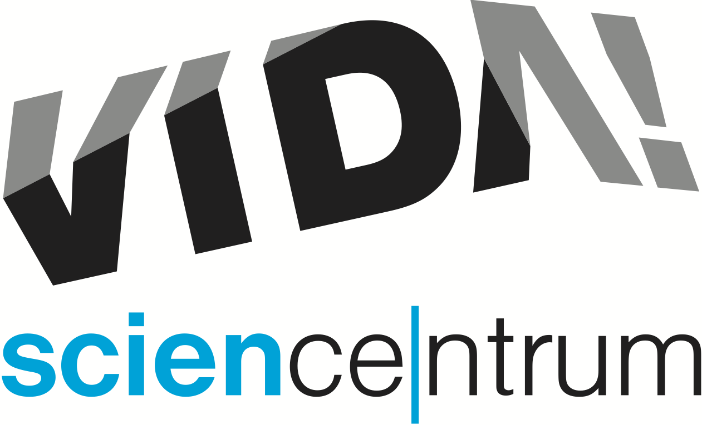
VIDA! láká na pokusy pro rodiny, novou show i akci Superhrdinové
tisková zpráva │ Brno │6. 4. 2022
Moravian Science Centre Brno,
příspěvková organizace
Křížkovského 554/12
603 00 Brno
tel: (+420) 730 896 545
info@vida.cz, www.vida.cz

Zábavní vědecký park VIDA! připravil na duben program plný hravé vědy. Kromě 180 exponátů, se kterými si mohou návštěvníci hrát a objevovat tak, jak funguje svět kolem nás, je možné v Divadle vědy každý den zhlédnout přírodovědný 3D film Na křídlech ptáků nebo si užít představení s pokusy. V dubnu jsou v nabídce hned tři různé science show: Detonátor, Mr. Ucho i nová show Poměř sílu. O víkendech si rodiny s dětmi vyzkouší v programu Na šrot experimentování s kovy. Ty, kteří rádi řeší úkoly a hádanky, zase potěší hra Šifra Kurta Gödela, která je zavede do brněnských uliček po stopách zapomenutého génia. VIDA! pokusy zájemci otestují i doma. Přes tři stovky návodů na domácí experimentování najdou na stránkách VIDA! na doma. Pokusy s velikonoční tématikou tu samozřejmě nemohou chybět.
I konec dubna bude v brněnském science centru super. Na 30. dubna je totiž připravený rodinný den Superhrdinové, který dětem přiblíží superschopnosti přírodních zákonů. Až do konce června je také možné navštívit výstavu COFFEE odhalující vědu skrytou v kávě.

Na víkendový program Na šrot láká Daniela Marková, lektorka z VIDA!:„Přijďte si vyzkoušet, že můžeme roztavit cín. Ukážeme si, jak zapálit železo nebo pokrýt hřebík měděnou vrstvou. Vyrobíme si také parádní svítící čelenku!“ Program v labodílnách věnovaný pokusům s kovy je možné navštívit po většinu víkendů až do konce června.

Nová science show Poměř sílu vysvětluje na jednoduchých pokusech Newtonovy pohybové zákony. Diváci prostřednictvím mobilní aplikace předem hlasují, jak podle nich experiment dopadne, a poměřují své schopnosti i intuici s ostatními. „Staňte se součástí vědeckého představení. Zkuste odhadnout, kdo zvítězí v závodě mezi motorkou, stíhačkou a automobilem nebo zda se zachráníte před žraloky, když si budete sami foukat do plachet,“ vybízí k návštěvě show její tvůrci Janet Prokešová a Aleš Pilgr. VIDA! uvádí show Poměř sílu po většinu všedních dní v dubnu.

V sobotu 30. dubna zve VIDA! k návštěvě všechny malé milovníky superhrdinů. „Využijte jedinečné příležitosti setkat se tváří v tvář se Spidermanem, Wonder Woman či Thorem. Naučíme vás ovládat živly a využívat sílu přírody. Dotknete se blesku nebo si vyrobíte pavoučí sliz,“ přiblížila Kristýna Klašková, hlavní koordinátorka akce Superhrdinové. Od 10.00 do 18.00 se zájemci seznámí s magnetickou kapalinou, supravodičem nebo plazmovou koulí. Těšit se můžou i na superschopnosti zvířecí říše, živá zvířata nebo lekce levitace. „Přijďte v kostýmu superhrdiny a získejte poloviční vstupné,“ dodala Klašková.

Až do konce června zájemci navštíví největší a nejdražší výstavu v historii VIDA!, která nese název COFFEE a odhaluje vědu skrytou v kávě. „Výstava COFFEE přibližuje kávu jako rostlinu, chemické procesy s ní spojené i technologie, které ji provází už po staletí. Vedle historických exponátů tu najdete interaktivní stanoviště, která vás s kávou seznámí doslova všemi smysly. Opravdu! Na výstavě COFFEE zapojíte nejen zrak, ale i sluch, hmat, chuť a čich,“ sdělila Lucie Čáslavová, manažerka expozice VIDA! Návštěvníci například uvidí, jak vypadá kávová třešeň nebo skleněný kávovar za třicet tisíc dolarů. Dotknou se listů kávovníků nebo uslyší příběhy otroků z plantáží. Ochutnají různé kávové příchutě a přivoní k vybraným chemickým sloučeninám, ze kterých se skládá kávové aroma.
Vstup na výstavu o kávě je součástí běžného vstupného do expozice VIDA! K návštěvě lze využít i nejlevnější odpolední vstupenku jen za 90 Kč, která platí ve všední dny od 16 do 18 hodin. Každý třetí čtvrtek v měsíci se ve výstavě koná od 17.00 komentovaná prohlídka – nejbližší je 21. dubna.

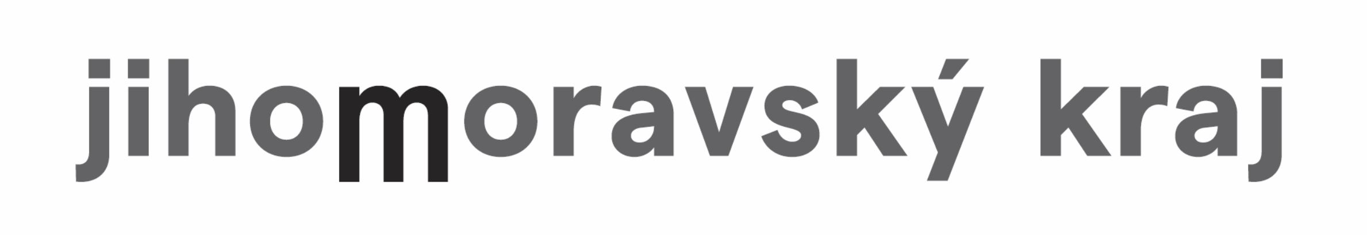
VIDA! science centrum
Křížkovského 12, Brno
www.vida.cz
www.facebook.com/vidabrno

Zábavní vědecký park VIDA! provozuje Moravian Science Centre Brno, příspěvková organizace Jihomoravského kraje.
Moravian Science Centre Brno, p. o. je členem České asociace science center.

